2018年沈阳市数学中考试题
一、选择题（下列各题的备选答案中，只有一个答案是正确的每小题2分，共20分）
1.下列各数中是有理数的是
A.B.0C．D.
2.辽宁男篮冠后，从4月21日至24日各类媒体关于“辽篮CBA夺冠”的相关文章达到81000篇，将数据81000用科学记数法表示为
A.0.81×10⁴B.0.81×10⁵C.8.1×10⁴D.8.1×10⁵
3左下图是由五个相同的小立方块搭成的几何体，这个几何体的左视图是[来源:学科网]
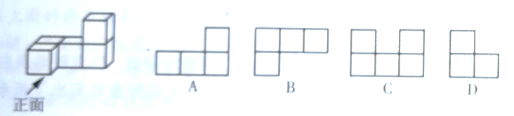
4．在平面直角坐标系中，点B的坐标是（4，－1），点A与点B关于x轴对称，则点A的坐标是[来源:学科网]
A.(4,1)B.(-1,4)C.(-4,-1)D.(-1,-4)
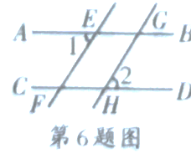
5．下列运算错误的是
A.(m²)³=m⁶ B.a¹⁰÷a⁹=aC．x³·x⁵＝x⁸ D.a⁴ +a³=a⁷
6．如图，AB∥CD，EF∥GH，∠1＝60°，则∠2补角的度数是[来源:学|科|网Z|X|X|K]
A.60°B.100°C.110°D.120°
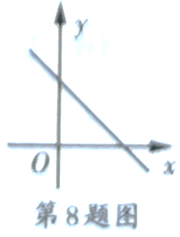
7．下列事件中，是必然事件的是
A.任意买一张电影票，座位号是2的倍数[来源:学科网]
B.13个人中至少有两个人生肖相同
C.车辆随机到达一个路口，遇到红灯
D.明天一定会下雨
8．在平面直角坐标系中，一次函数y＝kx＋b的图象如图所示，则k和b的取值范围是
A.k>0,b>0B.k>0,b<0C.k<0,b>0D.k<0,b<0
9．点A（－3，2）在反比例函数y＝（kO）的图象上，则k的值是
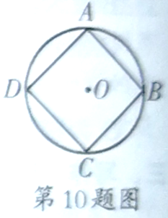
A.-6B.C.-1D.6
10．如图，正方形ABCD内接于⊙O，AB＝2，则AB的长是
A.B.C.D.
二、填空题（每小题3分，共18分）
11．因式分解：3x³－12x＝.
12．一组数3，4，7，4，3，4，5，6，5的众数是.
13．化简：=.
14．不等式组的解集是.
15．如图，一块矩形土地ABCD由篱笆围着，并且由一条与CD边平行的篱笆EF分开．已知篱笆的总长为900m（篱篱笆的厚度忽略不计），当AB＝m时，矩形土地ABCD面积最大.
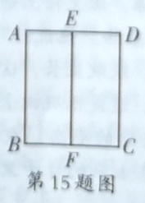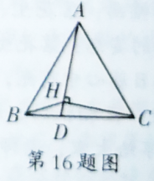
16．如图，△ABC是等边三角形，AB＝，点D是边BC上一点，点H是线段AD上一点，连接BH、CH，当∠BHD＝60°∠AHC＝90°时，DH＝.
三、解答题（第17小题6分，第18、19小题各8分，共22分）
17.计算:
18．如图，在菱形ABCD中，对角线AC与BD交于点O，过点C作BD的平行线，过点D作AC的平行线，两直线相交于点E.
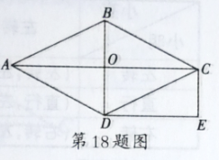
（1）求证:四边形OCED是矩形;[来源:学+科+网]
（2）若CE＝1，DE＝2，则菱形ABCD的面积是.
19．经过校园某路口的行人，可能左转，也可能直行或右转假设这三种可能性相同，现有小明和小亮两人经过该路口，请用列表法或画树状图法，求两人之中至少有一人直行的概率.
四、（每小题8分，共16分）[来源:Zxxk.Com]
20．九年三班的小雨同学想了解本校九年级学生对哪门课感兴趣，随机抽取了部分九年级学生进行调查（每名学生必选且只能选择一门课程），将获得的数据整理绘制成如下两幅不完整的统计图：学生感兴趣的课程情况条形统计图学生感兴的课程情况扇形统计图
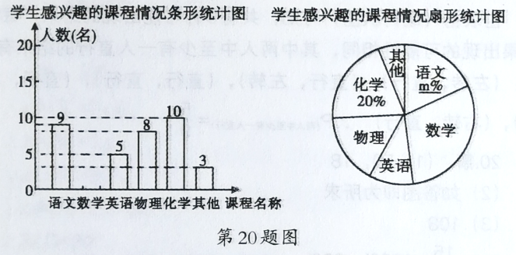
根据统计图提供的信息，解答下列问题
（1）在这次调查中一共抽取了名学生，m的值是.
（2）请根据以上信息直接在答题卡上补全条形统计图;
（3）扇形统计图中，“数学”所对应的圆心角度数是度；
（4）若该校九年级共有1000名学生，根据抽样调查的结果，请你估计该校九年级学生中有多少名学生对数学感兴趣.
21，某公司今年1月份的生产成本是400万元，由于改进生产技术，生产成本逐月下降，3月份的生产成本是361万元、假设该公司2、3、4月每个月生产成本的下降率都相同.
（1）求每个月生产成本的下下降率；
（2）请你预测4月份该公司的生产成本.
五、（本题10分）
22．如图，BE是⊙O的直径，点A和点D是⊙O上的两点，过点A作⊙O的切线交BE延长线于点C.
（1）若∠ADE＝25°，求∠C的度数
（2）若AB＝AC，CE＝2，求⊙O半径的长.
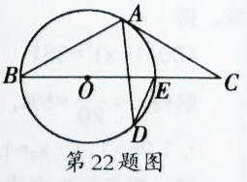
六、（本题10分）
23．如图，在平面直角坐标系中，点F的坐标为（0，10），点E的坐标为（20，0），直线l₁经过点F和点E，直线1₁与直线1₂：y＝x相交于点P
（1）求直线的表达式和点P的坐标；
（2）矩形ABCD的边AB在y轴轴的正半轴上，点A与点F重合，点B在线段OF上，边AD平行于X轴，且AB＝6，AD＝9,将矩形ABCD沿射线FE的方向平移，边AD始终与x轴平行，已
知矩形ABCD以每秒个单位的速度匀速移动动（点A移动到点E时停止移动），设移动时间为t秒（t＞0）,
①矩形ABCD在移动过程中，B、C、D三点中有且只有一个顶点落在直线1₁或1₂上，请直接写出此时t的值；
②若矩形ABCD在移动的过程中，直线CD交直线1₁于点N，交直线于点M，当△PMN的面积等于18时，请直接写出此时t的值.
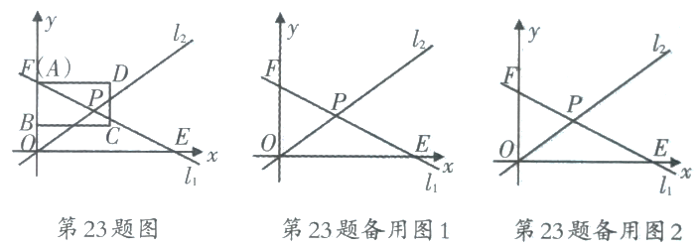
七、（本题12分）
24．已知△ABC是等腰三角形，CA＝CB，0°＜∠ACB≤90°，点M在边AC上，点N在边BC上（点M、点N不与所在线段端点重合），BN＝AM，连接AN，BM．射线AG∥BC，延长BM交射线AG于点D，点E在直线AN上，且AE＝DE.
（1）如图，当∠ACB＝90°时,
①求证：△BCM≌△CAN;
②求∠BDE的度数;
（2）当∠ACB＝，其它条件不变时，∠BDE的度数是（用含的代数式表示）
（3）若△ABC是等边三角形，AB＝，点N是BC边上的三等分点，直线ED与直线BC交于点F，请直接写出线段CF的长
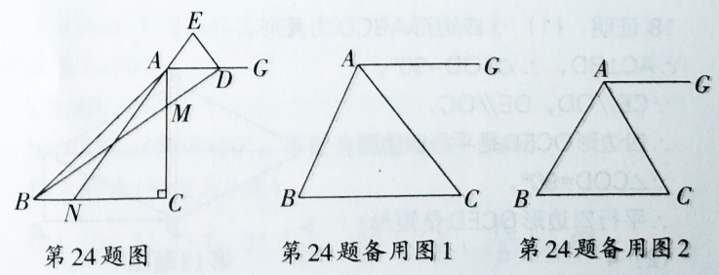
八、（本题12分）[来源:Z+xx+k.Com]
25．如图，在平而直角坐标系中，抛抛物线C₁:y＝ax²＋bx－1经过点A（－2，1）和点B（－1，－1），抛抛物线C₂：y＝2x²＋x＋1，动直线x＝t与抛物线C₁交于点N，与抛物线C₂交于点M[来源:学§科§网][来源:学。科。网]
（1）求抛物线C₁的表达式;
（2）直接用含t的代数式表示线段MN的长；
（3）当△AMN是以MN为直角边的等腰直角三角形时，求t的值；
（4）在（3）的条件下，设抛物线C₁与y轴交于点P，点M在y轴右侧的抛物线C₂上，连接AM交y轴于点K，连接KN，在平面内有一点Q，连连接KQ和QN．当KO＝1且∠KNO＝∠BNP时，请直接写出点Q的坐标
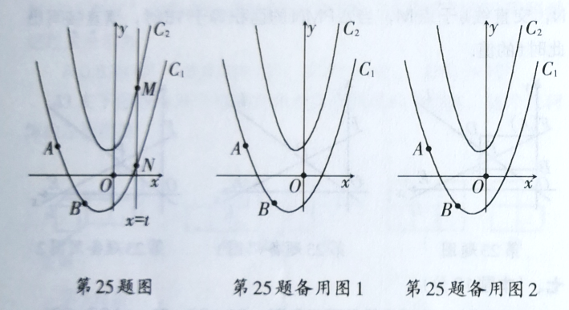
参考答案
一、选择题（每小题2分，共20分）
1.B2.C3.D4.A5.D6.D7.B8.C9.A10.A
二、填空题（每小题3分，共18分）[来源:Zxxk.Com]
11.3x(x+2)(x-2) 12.4 13. 14.15.15016.
三、解答题（第17小题6分，第18、19小题各8分，共22分）
17.
18．证明：（1）四边形ABCD为菱形，AC⊥BD，∠COD＝90°,CE∥OD，DE∥OC，四边形OCED是平行四边形，∠COD＝90º,平行四边形OCED是矩形
(2)4
